４
月 日（ 曜日）
組
年

雨がふってできた水たまりは，しみこまないような場所でも晴れるとしだいに小さくなり，
なくなっていきます。

皿やコンクリートなどにたまった水は，時間がたつにつれて
どこへいったのだろうか。
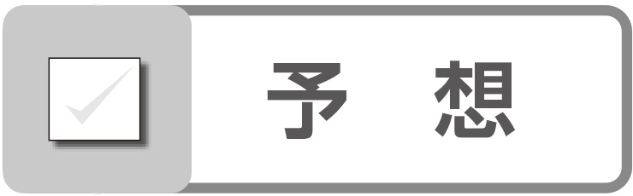

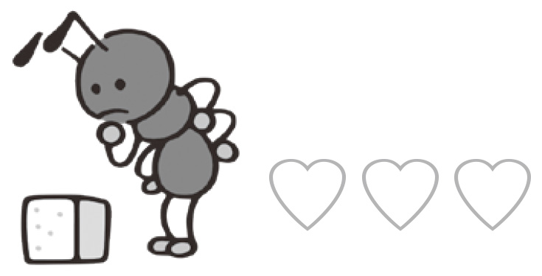
水のゆくえについて予想したことをもとに，自分の考えをたしかめる方法を計画しましょう。

 水のゆくえを調べる
１ 実 験

日の当たる場所
㋐ ふたをしたビーカー | ㋑ ふたをしないビーカー
日の当たらない場所
㋒ ふたをしないビーカー

結果と予想をくらべましょう。
◯㋐と㋑の水の量のちがいや，㋐のラップの内側の水てきなどから，
どのようなことがいえますか。

◯㋑と㋒をくらべると，どのようなことがいえますか。

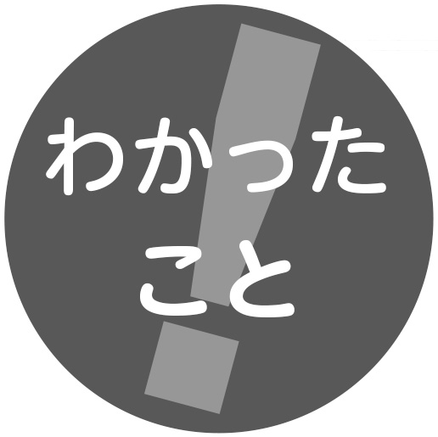



水がじょう発するようすを
絵にかいてみよう。

